Доклад по дисциплину **«Иностранный язык»**

на тему:

**«Экономические и культурные связи России и вашей страны сейчас и возможности их расширения в будущем»**

*Научный руководитель:* **Баранова Светлана Евгеньевна**

*ФИО студента:* **Хоанг Хай**

*группа:* **15.11д – би10/19б**

*факультет:* **ИЦЭиИТ**

55

лет назад, СССР был одной из первых стран в мире, которая признала и официально установила дипломатические отношения с Вьетнамом, заложив основы прочной дружбы и хорошего сотрудничества между двумя странами после того. История показывает, что отношения между Вьетнамом и бывшим Советским Союзом, а также с Российской Федерацией сегодня всегда теплые, надежные, преодолевают все вызовы времени и колебания истории.

В настоящее время, Россия и Вьетнам продолжают оставаться надежными партнерами друг друга. Отношения между двумя странами очень хорошие, а также условия для экономического развития развиваются на максимально эффективном уровне.

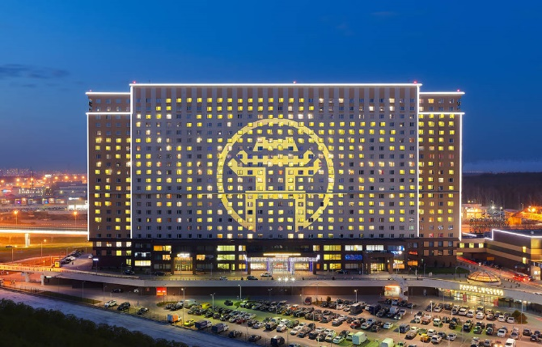Экономические - торговые - инвестиционные отношения между двумя странами развиваются быстрыми темпами. Вьетнамские компании вложили в российскую экономику более 2,9 млрд. Долларов США. Крупнейшими проектами являются СП "Русвьетпетро", многофункциональный комплекс «ХАНОЙ-МОСКВА» и агропромышленные комплексы "TH True Milk Group" в Москве и Калуге.

**Многофункциональный комплекс**

**«ХАНОЙ-МОСКВА»**

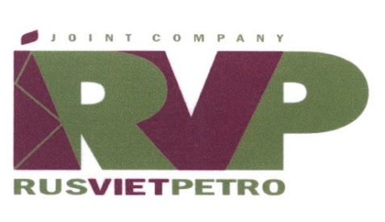В частности, совместное предприятие Русвьетпетро является наиболее эффективным проектом Петровьетнам зарубежных странах. Созданное в декабре 2008 года, спустя почти 2 года после подписания контракта и одного года интенсивного развертывания на месторождении, совместное предприятие дало первый промышленный поток нефти 30 сентября 2010 г. И после 6 лет работы СП "Русвьетпетро" добыло 10 миллионов тонн нефти, принося прибыль обеим сторонам. Это достижение "Русвьетпетро" к 70-летию вьетнамско-российских отношений и стратегического сотрудничества.

В 2007 году Вьетнам и Россия признали друг друга как имеющие рыночную экономику, создавая больше условий для проникновения предприятий друг друга на рынок. Про сотрудничестве между двумя странами должно упомнить программу стипендий по соглашению, присуждаемую вьетнамским студентам каждый год. Почти 5% официального вьетнамского населения в России являются студентами российских государственных стипендий.

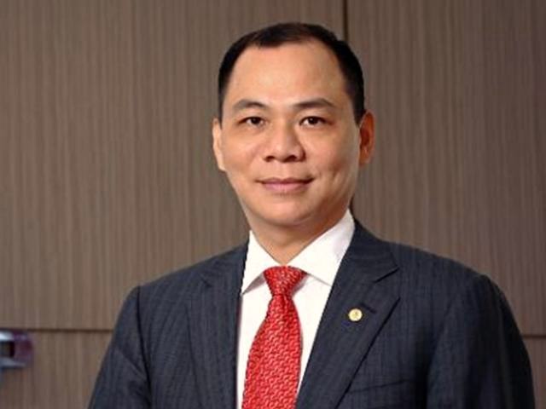Раньше, в советское время, многие крупные политические деятели во Вьетнаме были отправлены на учебу в Советский Союз. Условия для подачи заявки были чрезвычайно сложными, только те, кто был действительно хорош, могли иметь такую ​​возможность. Не только политиков, но и миллиардеров, ведущих бизнесменов во Вьетнаме в настоящее время, также учились в Советском Союзе, такие как Фам Нят Выонг – предприниматель, первый миллиардер Вьетнама, председатель совета директоров «Вин Групп», или Нгуен Тхи Фуонг Тхао – бизнесмен и миллиардер, генеральным директором VietJet Air – вторая вьетнамка, признанная Форбсом американским долларным миллиардером, после Фам Нхат Вуонга. Она являлась выпускником нашего университета – РЭУ им. Г. В. Плеханова.

**Миллиардер Нгуен Тхи Фуонг Тхао**

**Миллиардер Фам Нят Выонг**

Сегодня условия подачи заявок на стипендии стали проще, и поэтому количество вьетнамских студентов, обучающихся в России, также увеличивается. Соответственно, правительство Российской Федерации предоставляет почти 1000 стипендий в год вьетнамским гражданам, обучающимся в Российской Федерации по специальностям бакалавра, специалиста, магистра и аспиранта. В частности, Российское Федеральное Правительство дает бесплатное процессе обучения, предоставляет ежемесячную стипендию и организует проживание в общежитиях по цене, которая соответствует уровню, установленному Правительством Российской Федерации, в то время как правительство Вьетнам предоставляет авиабилеты в одну сторону и обратно, транспортные расходы, паспортные сборы, визы, ежегодное медицинское страхование и ежемесячную стипендию в соответствии с правилами правительства Вьетнама для студентов, следующих стипендии Русско-вьетнамского соглашения.

Советский Союз является одной из первых стран, которые Вьетнам экспортирует рабочую силу. В то время они еще приезжали сюда на поезде, а не летали. Сегодня число вьетнамских рабочих, которые выбирают Россию для работы, не так много, как в других горячих странах, таких как Корея, Тайвань, Япония, страны Центральной Европы, такие как Германия, Чехия, Франция, Польша и т.д. Но число вьетнамцев, живущих и работающих в России, также очень велико, сосредоточено в крупных городах, таких как Москва, Новосибирск, Владивосток. Многие из них даже женились на русских, создавая семьи с детьми, носящими красоту Запада и Востока, с глубоким пониманием как русской, так и вьетнамской культур, способствуя соединению двух стран вместе.

Одна из самых известных семей смешанных браков - семья футболиста Данг Ван Лама (Данг, Лев Шонович) - нынешнего официального вратаря сборной Вьетнама по футболу.

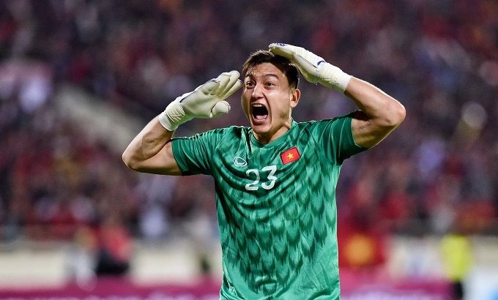Данг Ван Лам родился в 1993 году и вырос в Москве в смешанном браке между вьетнамским отцом и русской матерью. Он вырос в футбольном клубе Спартаке и Динамо, Москве. Он давно хотел служить вьетнамской сборной, но только в 2018 году его стремления осуществились. В том году игроки сборной под руководством корейского тренера Пак Ханг-сео отлично выступили, добившись многих высоких результатов подряд во многих турнирах. Поэтому Данг Ван Лам и его товарищи по команде любимы всеми вьетнамцами за то, что они внесли волнение и новую энергию в футбольный фон после десяти лет потери веры и ожидания. Теперь он добивается больших успехов и продолжает посвящать себе футбольному фону. Его имя запоминается всеми вьетнамцами.

**Данг Ван Лам - вратаря сборной**

**Вьетнама по футболу**

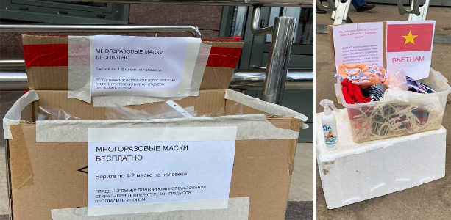Где-то между вьетнамским сообществом, живущим и работающим в России, все еще есть негативные вещи: мошенничество, воровство, даже конкуренция за районы бизнеса друг друга. Однако это только малая часть. Вьетнамская община здесь очень сплочена и помогает друг другу. Особенно во время недавней пандемии COVID-19 вьетнамцы создали группы добровольцев, чтобы учить вьетнамских учеников, которые не могут ходить в школу; бесплатно шить и раздавать маски и вьетнамцам и русским; постоянно обновлять ситуацию эпидемия, чтобы люди могли своевременно принимать меры; пожертвований на помощь вьетнамских в трудностей и т. д.

**Бесплатно шить и раздавать маски**

Каждый год Вьетнам приветствует большое количество российских туристов. На юге Вьетнама много россиян живет, работает и путешествует. Рестораны, отели и многие из зданий здесь имеют указатели, напечатанные на русском языке. Русские также заинтересованы в знакомстве с вьетнамской культурой и любят кухню здесь.

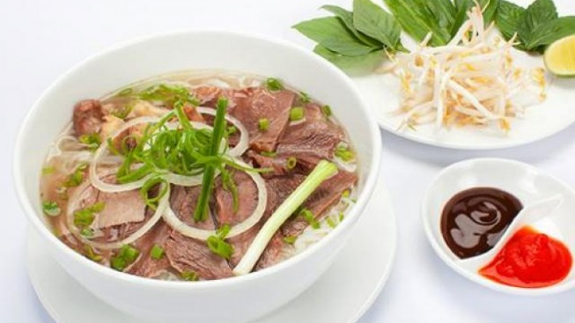Вьетнамская кухня является одним из факторов, который привлекает большинство россиян. Вьетнамские рестораны в России часто очень многолюдны. Одним из их самых любимых блюд является "Фо".Ежегодная кулинарная ярмарка, которая проходит в многофункциональном комплексе «ХАНОЙ-МОСКВА», также часто привлекает многих участников.

**«Фо Бо»**

«**Бо** значит **говядина**»

В будущем отношения между Россией и Вьетнамом получат больше прогресса, особенно в контексте того, что Вьетнам активно развивается во многих областях. Туристические услуги и курорты во Вьетнаме продолжат расширяться. Совместные предприятия будут больше созданы. Кроме того, в контексте высокоразвитых технологических продуктов такие технологические продукты, как смартфоны, произведенные Вьетнамом, будут постепенно выходить на российский рынок.

*Список литературы:*

* https://baoquocte.vn/viet-nam-lb-nga-quan-he-gan-bo-va-tin-cay-110954.html
* http://www.mofahcm.gov.vn/mofa/nr040807104143/nr040807105001/ns050203085156
* https://vi.wikipedia.org/wiki/%C4%90%E1%BA%B7ng_V%C4%83n_L%C3%A2m
* https://studyinrussia.ru/vn/study-in-russia/scholarships/